# De website

Dit is onze Homepagina.   
De hele website is Responsive (het past zich aan op iedere grootte van het scherm).

Scan de QR-code om de website zelf te bekijken

## Gemaakt door: Quinten de Leeuw & Divya Bhulai

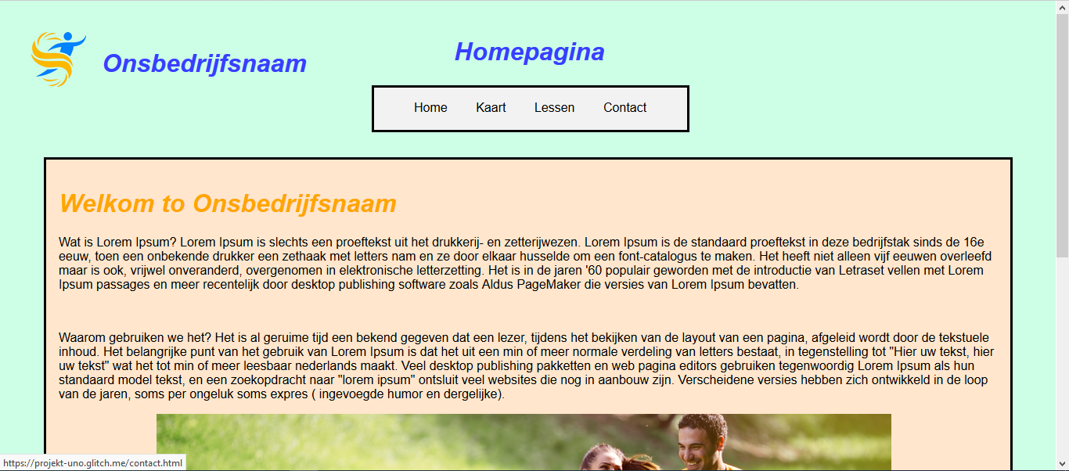

# De Wireframes (de ideeën voor de website)

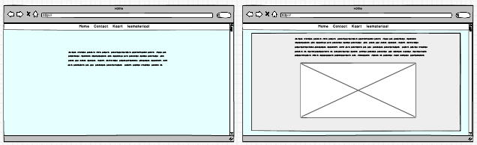

Dit waren onze eerste ideeën voor de website.

Deze ideeën zijn in werkelijkheid een beetje aangepast.

Deze wireframes zijn in het programma Basamiq gemaakt.